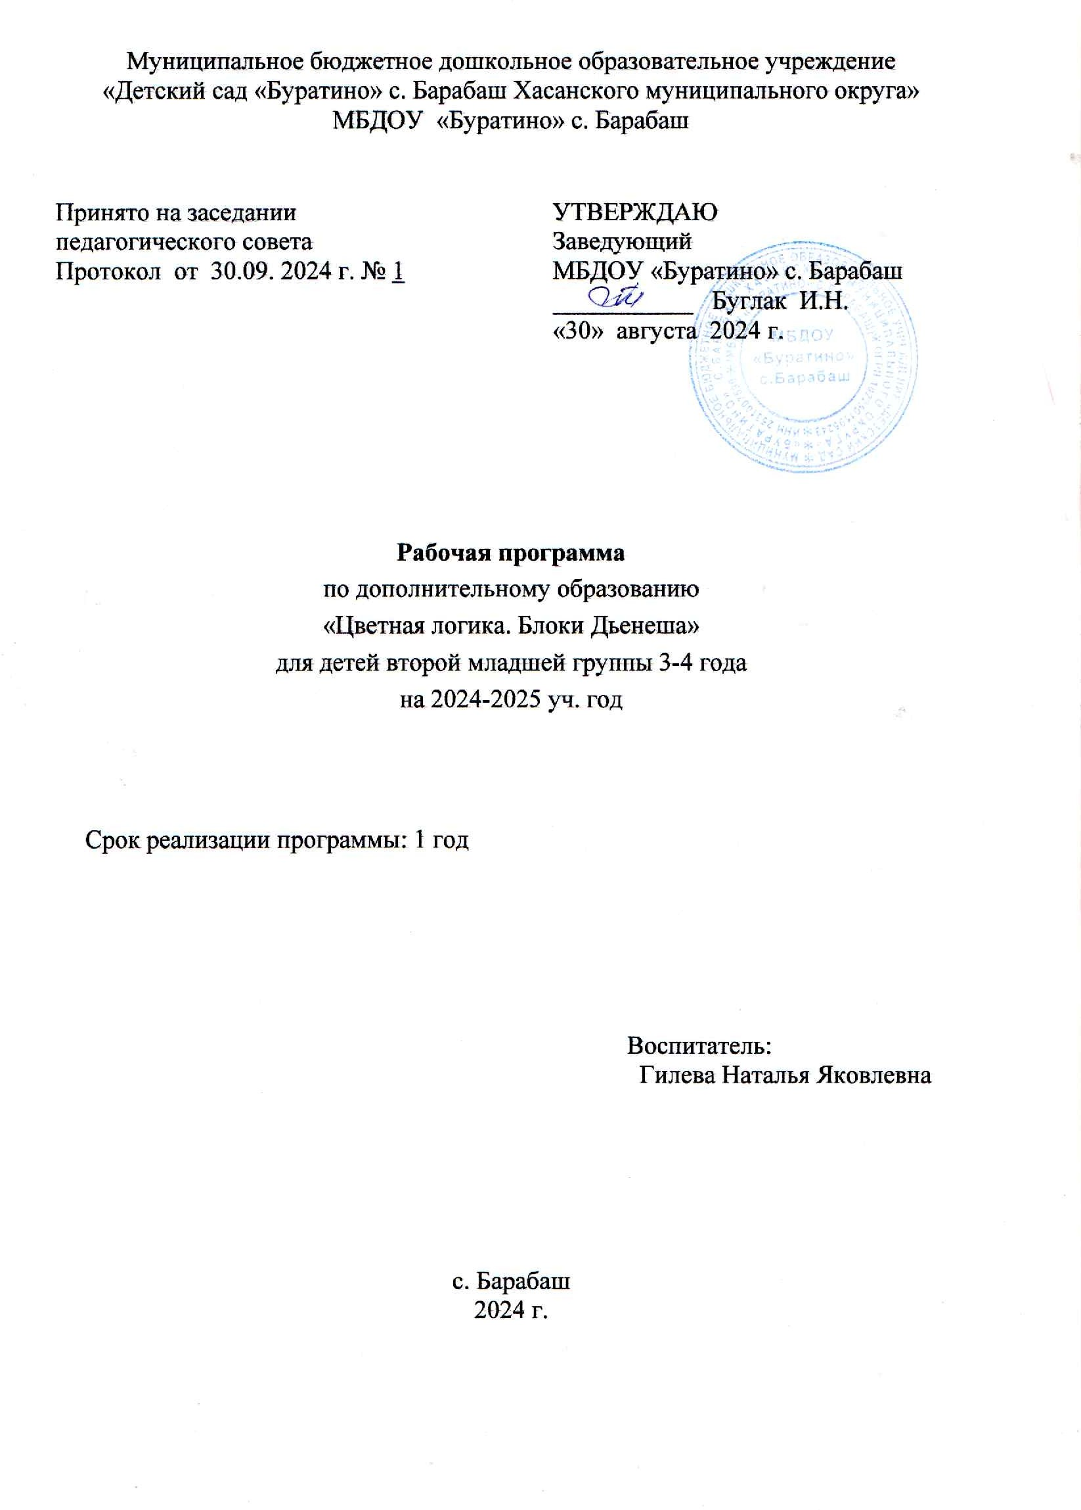
Пояснительная записка
Рабочая программа составлена с учетом основных принципов, требований к организации и содержанию учебной деятельности в ДОУ, возрастных особенностей детей 3-4 лет. Программа разработана в соответствии с Федеральным государственным стандартом. Возраст детей, участвующих в реализации программы с 3 до 4 лет.
Младший дошкольный возраст – это период наиболее интенсивного развития всех органов и систем организма ребенка, формирования разнообразных умений и поведения малыша. У детей трех лет быстро совершенствуется деятельность органов чувств, зрительные и слуховые восприятия. Успешность умственного, физического, эстетического воспитания в значительной степени зависит от уровня сенсорного развития детей, т. е. от того насколько совершенно ребенок слышит, видит, осязает окружающее. Сенсорное развитие является фундаментом для умственного развития ребенка. Человечество выработало основные сенсорные эталоны, задача педагогов - передать этот опыт ребенку, научить его использовать этот опыт в дальнейшем. Незаменимым материалом для сенсорного развития, для закрепления основных сенсорных эталонов (форма, размер, цвет, толщина) являются блоки Дьенеша. Посредством блоков Дьенеша возможно научить ребенка не только узнавать и называть какое-либо свойство предмета, формировать представление об их многообразии и совокупности проявления каждого из свойств (треугольник может быть большой и маленький, толстый и тонкий, желтый, красный и синий), но и заложить умение сравнивать, анализировать. Игры – занятия с блоками Дьенеша позволяют ребенку овладеть предметными действиями, способствуют развитию воображения, способности к моделированию и конструированию, развивают наглядно-действенное мышление, формируя переход к наглядно-образному и логическому мышлению, игры с блоками способствуют развитию координации движений, развитию речи. Дети начинают использовать более сложные грамматические структуры предложений в речи на основе сравнения, отрицания и группировки однородных предметов. Способствуют развитию внимания, памяти, воспитывают самостоятельность, инициативу, настойчивость в достижении цели.
Цель рабочей программы - обогащение чувственного опыта детей младшего дошкольного возраста, формирование предпосылок для дальнейшего умственного развития.
Задачи рабочей программы
- Создать условия для обогащения чувственного опыта, необходимого для полноценного восприятия окружающего мира, и накопления сенсорного опыта детей в ходе предметно-игровой деятельности через игры с дидактическим материалом – блоками Дьенеша.
- Способствовать формированию умения ориентироваться в различных свойствах предметов (цвете, величине, форме, количестве, положении в пространстве и пр.).
- Способствовать развитию способности наглядного моделирования.
- Способствовать воспитанию первичных волевых черт характера в процессе овладения целенаправленными действиями с предметами (умение не отвлекаться от поставленной задачи, доводить ее до завершения, стремиться к получению положительного результата и т.д.), эмоционально-положительное отношение к сверстникам в игре.
- Способствовать развитию сенсорных способностей, пальцевой моторики, формированию обследовательских навыков.
Основные принципы программы:
- Принцип занимательности - используется с целью вовлечения детей в целенаправленную деятельность, формирования у них желания выполнять предъявленные требования и стремление к достижению конечного результата.
- Принцип новизны - позволяет опираться на непроизвольное внимание, вызывая интерес к работе, за счёт постановки последовательной системы задач, активизируя познавательную сферу.
- Принцип динамичности - заключается в постановке целей по обучению и развития ребёнка, которые постоянно углубляются и расширяются, чтобы повысить интерес и внимание детей к обучению.
- Принцип сотрудничества - позволяет создать в ходе продуктивной деятельности,
доброжелательное отношение друг к другу и взаимопомощь.
- Систематичности и последовательности – предполагает, что знания и умения неразрывно связаны между собой и образуют целостную систему, то есть учебный материал усваивается в результате постоянных упражнений и тренировок.
- Учет возрастных и индивидуальных особенностей – основывается на знании анатомо-физиологических и психических, возрастных и индивидуальных особенностей ребенка.
- Научности – заключается в формировании у детей системы научных знаний, в анализе и синтезе предметов, выделениях в нем важных, существенных признаков (цвет, форма, величина), в выявлении возможных межпредметных связей, в использовании принятых научных терминов (например, квадрат, прямоугольник, треугольник, круг и пр.).
Формы и режим проведения занятий
Сроки реализации: 1 год обучения – 1 раза в неделю, всего - 36 часов.
Формы организации деятельности детей на занятии:
групповая
Формы проведения занятий:
Игровые развивающие ситуации, открытое занятие.
Развитие сенсорных способностей посредством занятий с блоками Дьенеша реализуется через организацию деятельности кружка «Цветная логика». В рамках кружковой деятельности дети не ограничены в возможностях выражать в играх свои мысли, чувства, настроение. Использование игровых методов и приемов, сюжетов, сказочных персонажей, схем вызывает постоянный интерес к игре с фигурками. Деятельность кружка не носит форму «изучения и обучения», а превращается в творческий процесс педагога и детей. Занятия целиком проходят в форме игры. Игровые приемы обеспечивают динамичность процесса обучения, максимально удовлетворяют потребности ребенка в самостоятельности – речевой и поведенческой (движения, действия и т.п.) Основной упор сделан на применении дидактических игр и игровых упражнений, которые могут проводиться в комплексе и самостоятельно, в зависимости от уровня развития и подготовленности ребенка к восприятию.
В рабочей программе предусмотрено использование различных видов дидактических игр:
- На восприятие формы;
- На целенаправленное развитие восприятия цвета;
- На восприятие качеств величины;
- На количество предметов;
- На развитие речи, мышления;
- На развитие способности действия наглядного моделирования.
Организационно-методическое обеспечение программы.
Количество занятий – 1 раз в неделю.
Продолжительность занятий: для детей 3 - 4 лет – 15 минут.
Основная форма занятий подгрупповая. Диагностический анализ проводится 2 раза в год (начальный - октябрь; итоговый - апрель). Методы диагностики: наблюдения, беседа.
Особенности комплектования группы:
Численность детей в кружке – 8 человек. Возраст детей 3-4 года.
Методическое обеспечение программы.
Методы используемые при реализации программы: занятия с детьми осуществляется на основе деятельностного метода, позволяющего соотнести теоретический материал с практическими занятиями.
Программа следует основным тенденциям в развитии современной методики обучения логики и математики:
коммуникативной направленности;
активации мыслительной (логически мыслить) деятельности детей в процессе овладения логическими операциями;
повышение мотивации учения;
индивидуальному подходу к детям;
техническому оснащению учебного процесса.
Дидактический материал: Блоки Дьенеша», «Умные карточки», дидактические карточки, раздаточный материал для каждого ребёнка в достаточном количестве, схемы, алгоритмы, игрушки для обыгрывания заданий, наглядные пособия, пазлы, цветные вкладыши.
Материально – техническое обеспечение: компьютер, телевизор, мультимедийные материалы, презентации.
Результатом учебной программы по сенсорному развитию детей следует считать:
- Развитие умения выделять в геометрических фигурах одновременно три признака цвета, формы и величины.
- Развитие способности классифицировать геометрические фигуры по заданным признакам: цвет, форма, величина.
- Развитие способности действия наглядного моделирования, умения давать характеристику геометрических фигур с помощью наглядных моделей.
Развитие способности конструировать по цветной схеме, умение планировать действия, как по анализу схемы, так и по воспроизведению ее в конструкции.
Календарно-тематическое планирование
№ п/п | Тема занятия, цель | месяц
 | «Цвет, классификация по одному признаку».  «Какой это цвет?»  Цель: знакомство с основными цветами: красный, синий, желтый. | октябрь  1 неделя  2 неделя
 | «Что нам привёз Мишутка?»  Цель: способствовать развитию умения выделять в геометрических фигурах признак цвета, различать и называть основные цвета. | октябрь  1 неделя  2 неделя
 | Игра на внимание «Чего не стало?» и «Что изменилось?»  Цель: закреплять умение различать и называть основные цвета. | 3 неделя  4 неделя
 | Игра на внимание «Найди пару»  Цель: закреплять умение различать и называть основные цвета. | 3 неделя  4 неделя
 | «Цвет и форма, классификация по одному признаку».  «Какой это формы?»  Цель: способствовать развитию умения различать фигуры, выделяя признак формы: круг, квадрат, прямоугольник, треугольник. | Ноябрь  1 неделя  2 неделя
 | «Что нам привёз Зайчишка?»  Цель: способствовать развитию умения выделять в признак формы, различать и называть основные геометрические фигуры. | Ноябрь  1 неделя  2 неделя
 | Игра на развитие тактильных ощущений «Чудесный мешочек»  Цель: закреплять умение различать и называть геометрические фигуры по заданному признаку формы, развивать тактильные ощущения. | 3 неделя  4 неделя
 | Игра «Отгадай фигуру»  Цель: способствовать развитию умения давать характеристику фигуры по условному обозначению (схематическое изображение геометрических фигур). | 3 неделя  4 неделя
 | Игра «Продолжи дорожку»  Цель: закреплять умение различать и называть геометрические фигуры, используя схематическое изображение геометрических фигур, выполнять действия, согласно определенному правилу. | декабрь  1 неделя  2 неделя
 | «Цвет и форма, классификация по одному признаку».  «Какого размера фигуры?»  Цель: способствовать развитию умения различать фигуры, выделяя признак величины. | декабрь  1 неделя  2 неделя
 | «Угости матрешек печеньем»  Цель: способствовать развитию умения различать геометрические фигуры по заданному признаку величины | 3 неделя  4 неделя
 | Игра «Укрась елки игрушками»  Цель: способствовать развитию умения различать геометрические фигуры по заданному признаку величины, выполнять постройки, согласно определенному правилу. | 3 неделя  4 неделя
 | «Цвет и форма, классификация по двум признакам».  «Какого цвета и формы?»  Цель: Развивать умение выделять одновременно два признака: цвет и форму. Закреплять умение знать и называть основные цвета: красный, синий, желтый, формы. | Январь  1 неделя  2 неделя
 | «Что лежит в корзинке?»  Цель: способствовать развитию умения выделять одновременно два признака формы, различать и называть основные геометрические фигуры и их цвет. | Январь  1 неделя  2 неделя
 | Игра «Продолжи дорожку»  Цель: закреплять умение различать и называть геометрические фигуры по двум признакам: цвет и форма, выполнять действия, согласно определенному правилу. | 3 неделя  4 неделя
 | Игра «Построй домик»  Цель: закреплять умение различать и называть геометрические фигуры по двум признакам: цвет и форма, способствовать развитию конструктивных умений, выполнять действия, согласно определенному правилу | 3 неделя  4 неделя
 | «Цвет, форма и величина, классификация по трем признакам».  «Какого цвета, формы и величины?»  Цель: Развивать умение выделять одновременно три признака: цвет, форма, величина. | Февраль  1 неделя  2 неделя
 | «Садовники»  Цель: способствовать развитию способности действия наглядного моделирования, умения расшифровывать информацию о свойствах предметов по их знаково-символическим обозначениям, умения выделять одновременно три признака геометрических фигур, действовать, согласно заданному правилу, | Февраль  1 неделя  2 неделя
 | «Мы - конструкторы»  Цель: способствовать развитию способности выполнять конструкции по заданной схеме, умения планировать действия, анализировать схему. | 3 неделя  4 неделя
 | «Угадай фигуру»  Цель: способствовать развитию способности действия наглядного моделирования, умение расшифровывать информацию о свойствах предметов по их знаково-символическим обозначениям | 3 неделя  4 неделя
 | «Цвет, форма и величина, классификация по трем признакам,  отрицание (игра с двумя обручами)».  «Угадай фигуру»  Цель: способствовать развитию способности наглядного моделирования, умение расшифровывать информацию о свойствах предметов по их знаково-символическим обозначениям, предъявленной в явном виде и неявном виде (на основе отрицания) | Март  1 неделя  2 неделя
 | «Бусы для мамы»  Цель: способствовать развитию способности наглядного моделирования, умение расшифровывать информацию о свойствах предметов по их знаково-символическим обозначениям, предъявленной в явном виде и неявном виде (на основе отрицания) | Март  1 неделя  2 неделя
 | «Угости мишек печеньем»  Цель: способствовать развитию способности наглядного моделирования, умение расшифровывать информацию о свойствах предметов по их знаково-символическим обозначениям, предъявленной в явном виде и неявном виде (на основе отрицания) | 3 неделя  4 неделя
 | «Мы - конструкторы»  Цель: способствовать развитию способности выполнять конструкции по заданной схеме, умения планировать действия, анализировать схему. | 3 неделя  4 неделя
 | «Цвет, форма и величина, классификация по трем признакам,  отрицание (игра с двумя обручами)».  «Угадай фигуру»  Цель: способствовать развитию способности наглядного моделирования, умение расшифровывать информацию о свойствах предметов по их знаково-символическим обозначениям, предъявленной в явном виде и неявном виде (на основе отрицания) | Апрель  1 неделя
 | Цвет, форма и величина, классификация по трем признакам».  «Какого цвета, формы и величины?»  Цель: Развивать умение выделять одновременно три признака: цвет, форма, величина. | 2 неделя
 | Диагностика (беседа, наблюдение) | 3-4 недели
Диагностическое направление: Диагностика уровня сенсорных способностей, способности действия наглядного моделирования в апреле.

Диагностические методики для детей 3-4 лет:

Диагностическая методика | Форма проведения | Показатели:
Диагностика сенсорных способностей, способности действия наглядного моделирования
Восприятие формы  Восприятие цвета  Восприятие величины | Индивидуальное обследование | Ребенок различает, выделяет все три признака геометрических фигур
Действие наглядного моделирования | Индивидуальное обследование | Ребенок умеет расшифровывать информацию о свойствах предметов по их знаково-символическим обозначениям, предъявленной в явном виде и неявном виде (на основе отрицания)
Используемая литература:
- Е.А.Носова, Р.Л.Непомнящая Логика и математика для дошкольников. Санкт-Петербург «Детство-Пресс», 2015 – 95 с.
- Афанасьева И.П. Маленькими шагами в большой мир знаний. Первая младшая группа: Учебно-методическое пособие для воспитателей ДОУ. - СПб.: «ДЕТСТВО-ПРЕСС», 2015. - 128 е.: ил.
- Бондаренко Т.М. Комплексные занятия во второй младшей группе детского сада: Практическое пособие для воспитателей и методистов ДОУ. - Воронеж: Издательство «Учитель»,2013.- 270 с.
- Венгер JI.A. и др. Воспитание сенсорной культуры ребёнка от рождения до 6 лет: Кн. для воспитателя дет. Сада/JI.А.Венгер, Э.Г.Пилюгина, Н.Б.Венгер; Под ред. Л.А.Венгера.- М.: Просвещение, 1988.- 144 е.: ил.
- Галанова, Т. В. Развивающие игры с малышами 3 лет / Т. В. Галанова. - Ярославль: Академия развития, 2007.
- Максаков А.И., Тумакова Г.А. Учите, играя: Игры и упражнения со звучащим словом. Пособие для воспитателя дет. сада. - 2-е изд., испр. и доп.- М.: Просвещение, 2013. - 144 е., ил.
- Пилюгина Э.Г. Занятия по сенсорному воспитанию с детьми раннего возраста: Пособие для воспитателя дет. Сада.- М.: Просвещение, 1983.- ООО е., ил.
- Е. А. Янушко «Сенсорное развитие детей раннего возраста» / М.: Мозаика – Синтез, 2012.
- Диагностика педагогического процесса во второй младшей группе (с 3 до 4 лет) дошкольной образовательной организации. Разработано в соответствии с ФГОС.
Верещагина Н.В./Детство-Пресс, 2014

